HUR DU SYR EN NECESSÄR

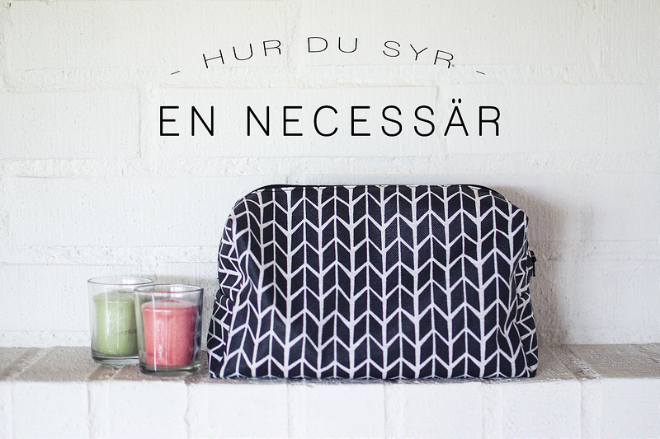

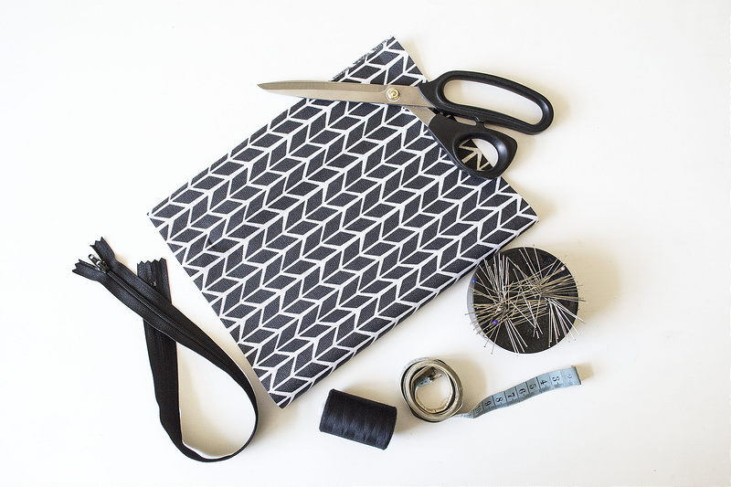

Du behöver:
- Två rektangulära bitar av ett stabilt tyg (exempel storlek S - 12x20cm, M – 15x22cm, L – 20x30cm)
- Två rektangulära bitar av ett vanligt bomullstyg till foder. (samma storlek som yttertyget)
- Ett blixtlås som är minst lika långt som tygets långsida.
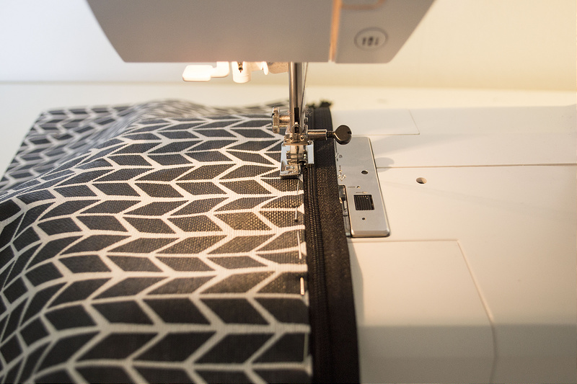

Stryk ner 1 cm på yttertygets långsida, nåla fast blixtlåset och sy nära blixtlåsets tänder med en blixtlåspressarfot.

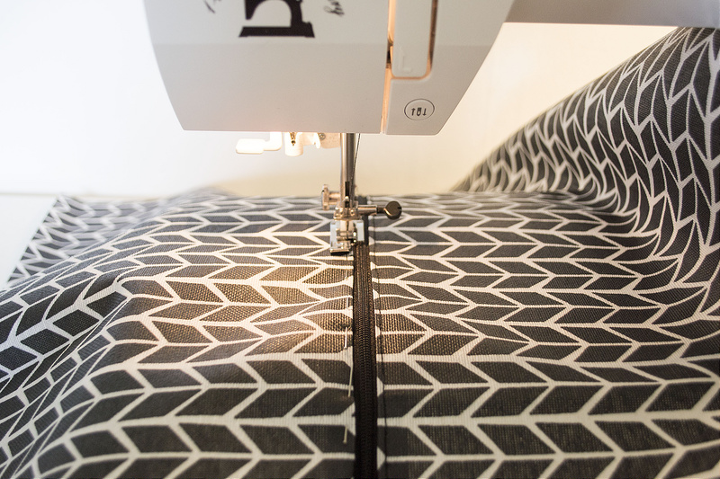

Gör likadant med det andra yttertyget.

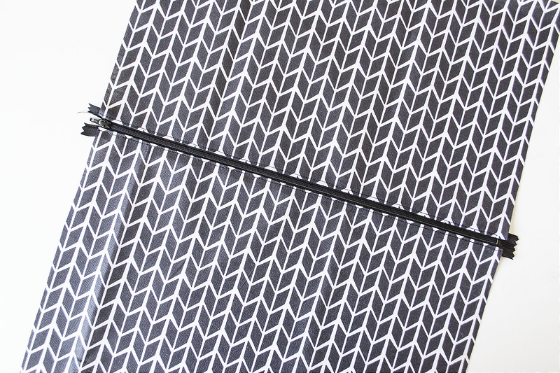

Då ser det ut såhär!

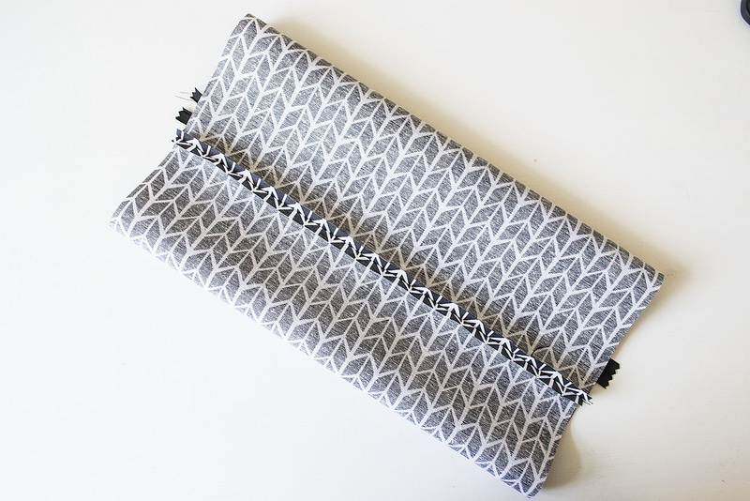

Lägg tyget räta mot räta (finsida mot finsida) och sy ihop de två andra långsidorna med en cm sömsmån. Stryk isär sömmen.

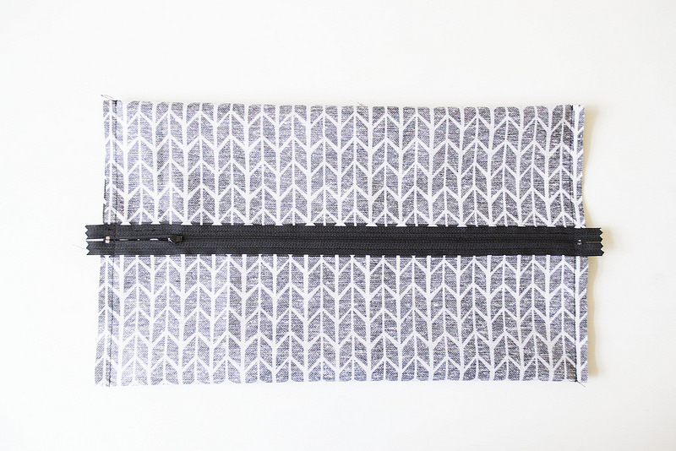

Lägg sen tyget så att blixtlåset är precis över sömmen du just sydde. Öppna blixtlåset en liten bit, och sy sen kortsidorna med en cm sömsmån.

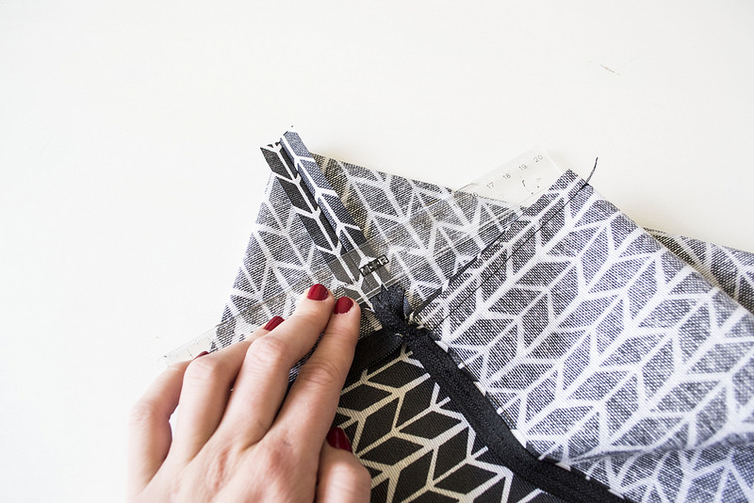

Nu kommer den lite trixiga delen där du ska forma hörnen. Vik, tryck ner, mät och nåla. Se till att den lilla triangeln i hörnen får lika långa sidor. Rita med en tygkrita ett sträck så du vet vart du skall sy, glöm ej att fästa tråden i början och i slutet när du syr. Gör nu samma sak på alla 4 hörnen.

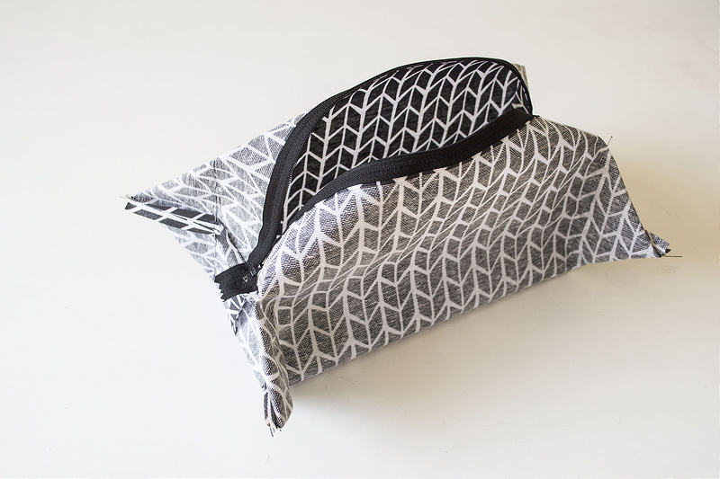

När du har testat så att det ser bra ut kan du klippa bort hörnen så att det blir en cm sömsmån kvar. Vänd ut och in, gnugga ut hörnen.

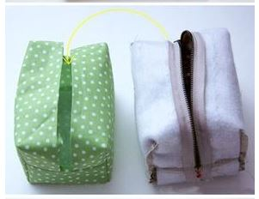

Nu är et dags att sy fodertyget. Du syr fodertyget på samma sätt som yttertyget förutom att du inte syr i blixtlåset. Utan istället viker du in kanterna och lägger dem med ca 1 cm mellanrum. Nu har du två necessärer.

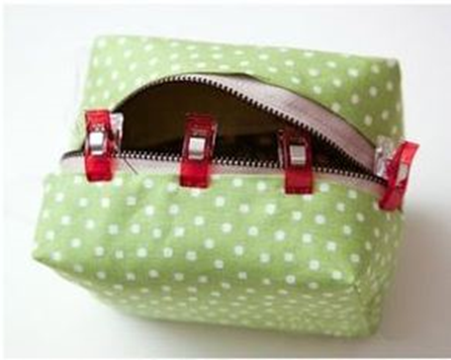

Nu skall du ha yttertyget felvänt och fodertyget rätt vänt. Stoppa yttertyget i fodertyget och nåla fast fodret runt blixtlåset. Nu är det dags att sy smygstygn för hand runt blixtlåset. Tänk på att inte sy för nära blixtlåset. När du syr för hand ta bara tag lite i blixtlåset för annars syns stygnen på utsidan. Fäst tråden ordentligt när du är färdig. Nu kan du vända necessären rätt. Du är klar!

